アマゴ発眼卵埋設にご協力お願いします

平成２５年１１月、私たち青川ネットワークが宇賀渓観光協会、桑員河川漁業協同組合の承諾のもと、この美しい渓流・宇賀川にアマゴの卵（発眼卵）を埋設しました。
アマゴの卵を専用の孵化器（バイバートボックスと呼びます ※下図参照）に入れ、川の各所に埋設してあります。

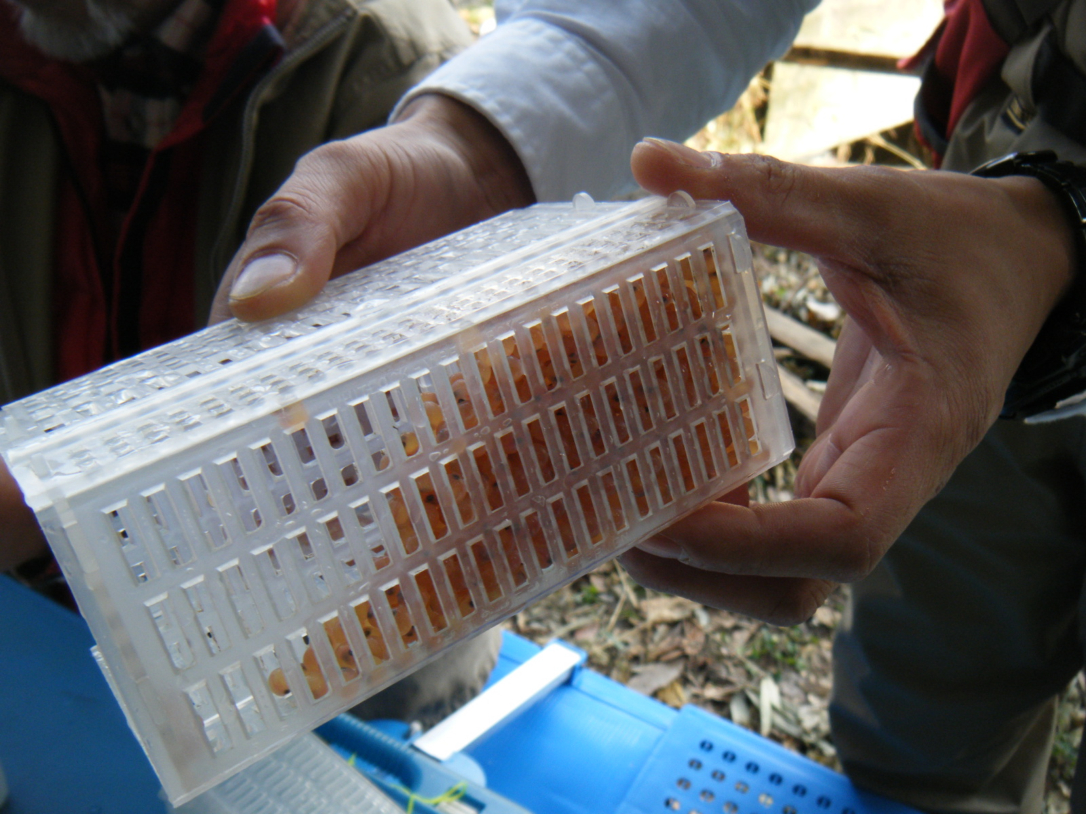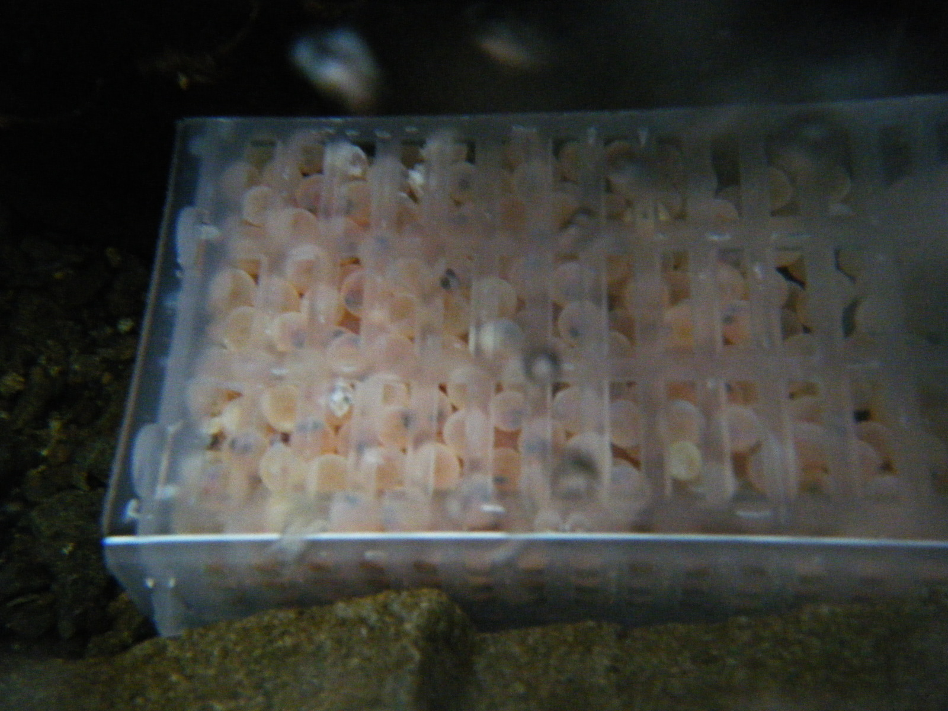

また下図のように、卵の孵化器（バイバートボックス）をピンク色のカゴで囲い、上から石を載せて設置してあります。これは卵の孵化器（バイバートボックス）の流出防止のためと、アマゴの卵に直接紫外線が当たらないようにするためです（アマゴの卵にとって直射日光は良くありません）。

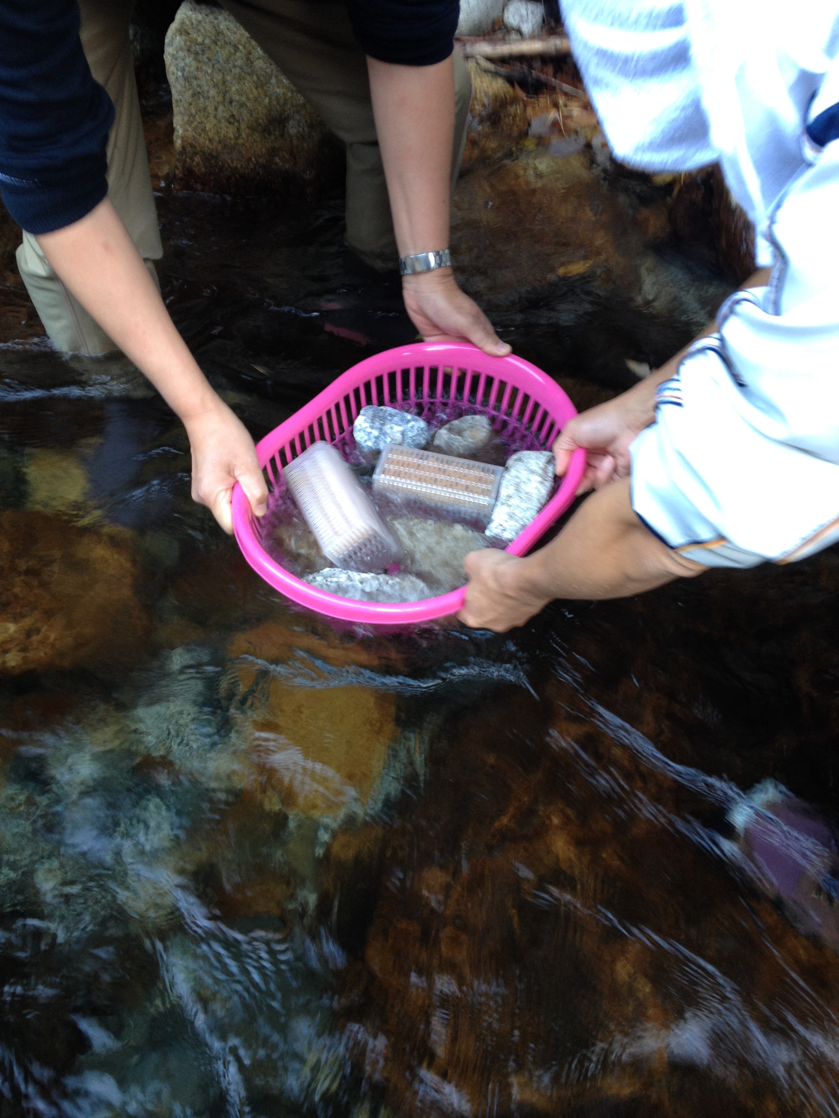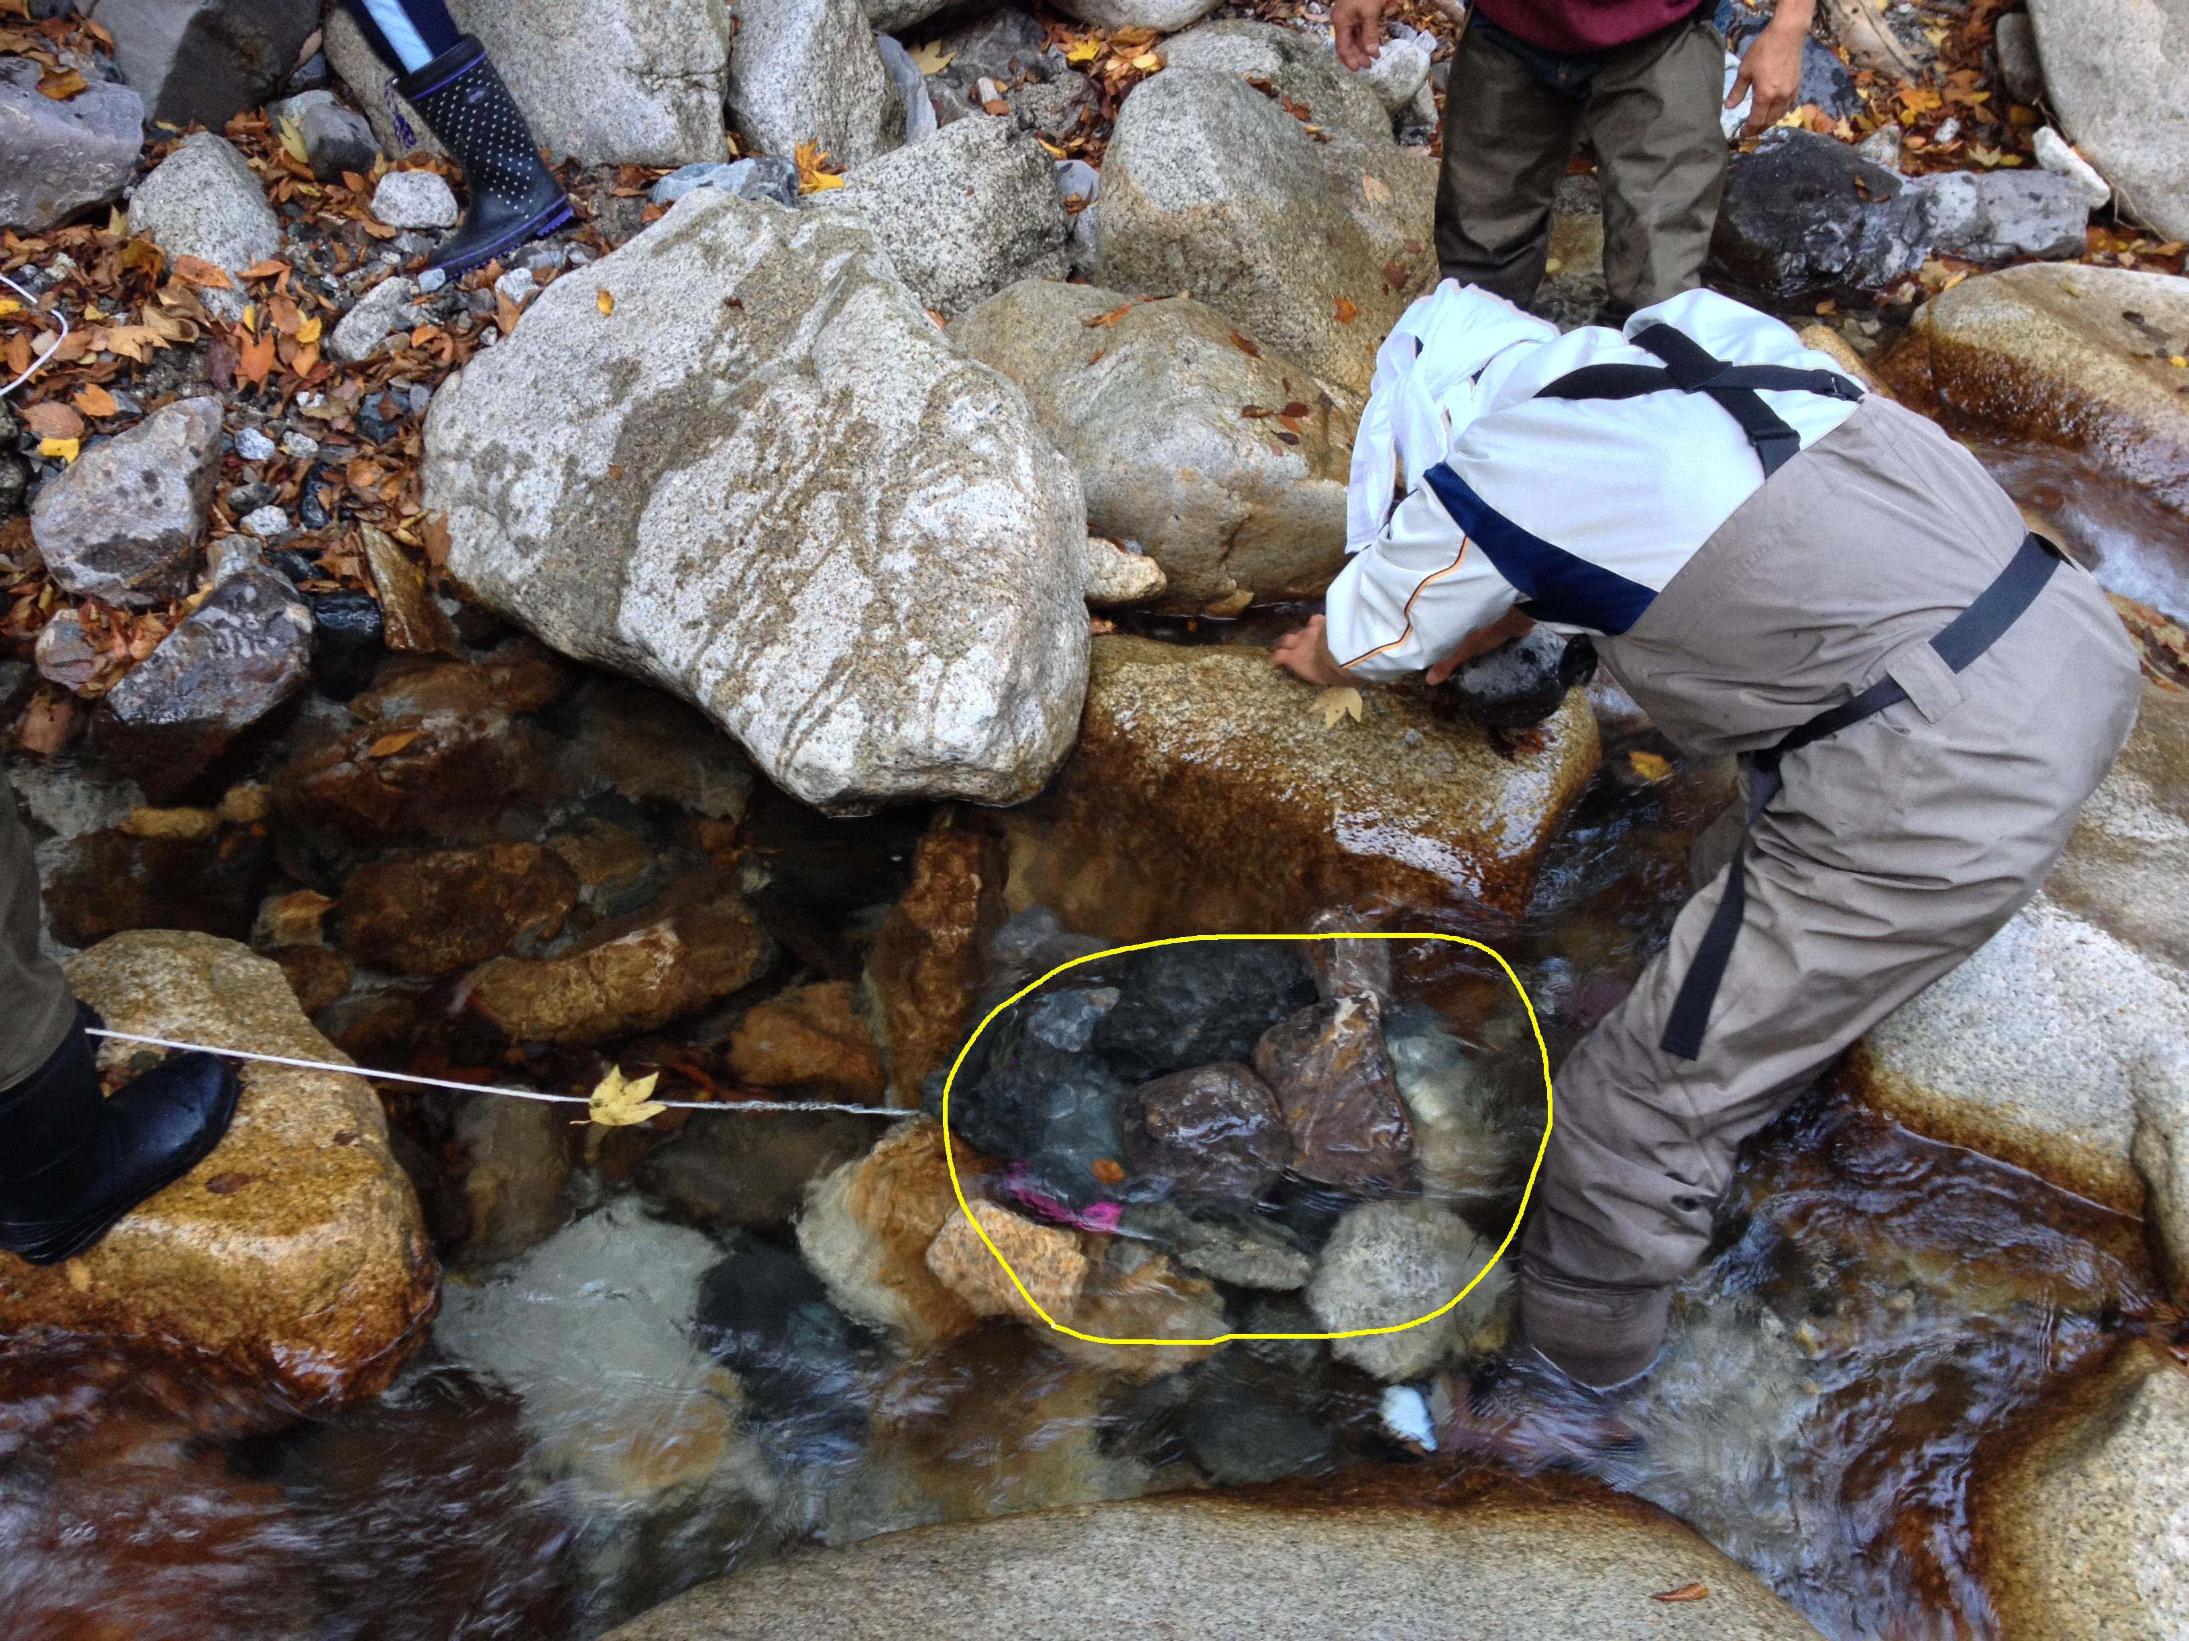
黄色の円内に、卵の孵化器を石積みで囲ってあります

【皆様へのお願い】

川に埋設した孵化器に、触れないようご配慮をお願いいたします。
平成２６年３月に埋設した卵の孵化器を回収する予定です。
それまでは、どうかそっと見守ってあげてください。
・アマゴの卵はとてもデリケートです。
・石積みを除去したり、孵化器を出さないよう、くれぐれもご注意ください。
・私たちが設置した物品（孵化器、カゴ、ヒモ、標識等）は、孵化したアマゴの稚魚を
除き、責任を持って回収します。

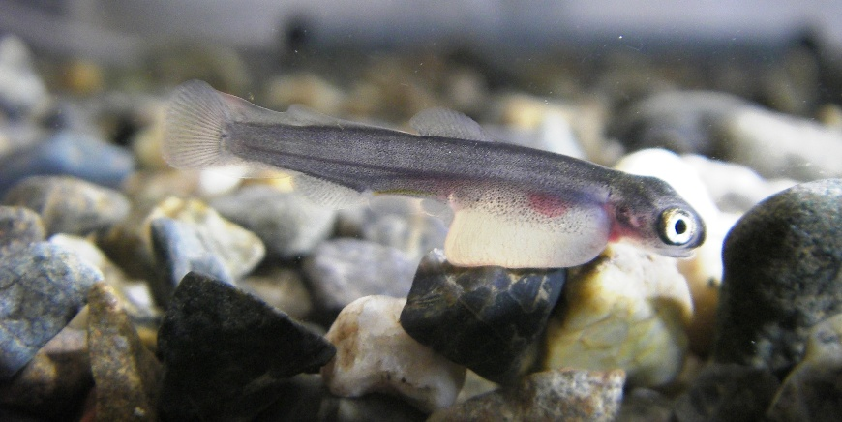
青川ネットワーク
http://www.wa.commufa.jp

